**Субботина Евдокия Павловна**

**06.03.1924**

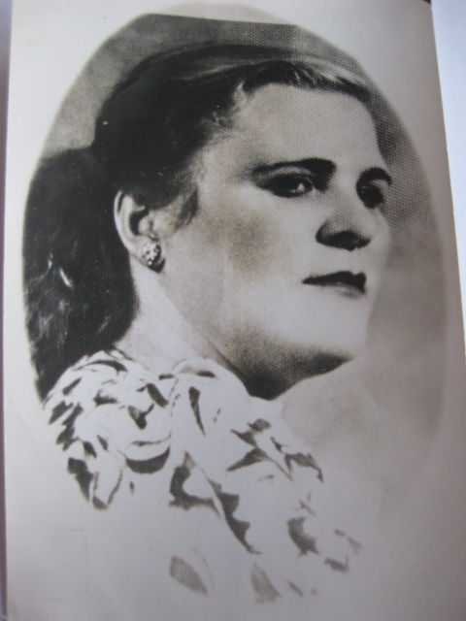

Всю войну работала шофером; занималась строительством дороги Кострома – Галич; после призыва мужчин на фронт работала электромонтером.

Когда на фронт призвали мужчин, пришлось работать электромонтёром. Первый раз послали на улицу Ленина заменить лампочку. Надела пояс, встала на лестницу, смотрит вниз, а там женщины говорят: «Милая, куда ты залезла то?» Не женское это дело, но называли её – «первая женщина – монтер».

Во время войны занималась постройкой городской электросети, копала ямы под столбы: «Холодно, глубоко, страшно, глина кругом, яма должна быть метр, а я сама была велика ли?»

Евдокия Павловна – очень общительная и жизнерадостная женщина, она всегда участвовала в художественной самодеятельности, пела и танцевала.

40 лет она работала шофером, помнит, как с мужем после войны устроились на работу в Березняках на Урале, в это время при И. Сталине была амнистия, поэтому приходилось возить на машинах освобожденных заключенных.